Védekezés a vírus ellen – Útmutató gyerekek számára
- Járvány idején teljesen normális, ha szomorú vagy, rémült, aggódsz vagy dühöt érzel. Tudd, hogy nem vagy egyedül, sok hozzád hasonló gyerek éli át azt, amit te.
- Először tájékozódj a koronavírusról. Beszélj a témáról egy olyan felnőttel, akiben megbízol, lehet szülő vagy tanár. Az információhoz jogod van. Tegyél fel kérdéseket, képezd magad és szerezd be az információkat megbízható helyről. A Facebook vagy más közösségi oldalakon megosztott cikkek nem feltétlenül megbízható információforrások, még ha annak is tűnnek elsőre. Arról, hogy mi az álhír, a Kék Vonal Alapítvány oldalán olvashatsz bővebben:
https://www.kek-vonal.hu/index.php/hu/szolgaltatasok/internetbiztonsag/516-megbizhato-tartalom-vagy-alhir
Magad és társaid biztonságáért te is sokat tehetsz.

- Oszd meg a betegségről szerzett tudásodat a családoddal és a barátaiddal. Köhögés és tüsszentés esetén takard el a szád, használj zsebkendőt vagy tüsszents a könyökhajlatodba. A zsebkendőt dobd ki zárható szemetesbe és moss alaposan kezet. Ha valaki melletted tüsszent vagy köhög, tarts tőle távolságot, min. két méterrel állj arrébb. Mutass jó példát azzal, hogy rendszeresen és alaposan kezet mosol meleg vízzel és szappannal legalább 20 másodpercig. Moss kezet wc használat után, ételkészítés és étkezés előtt majd után is, akkor, ha valahova megérkezel, vagy ha piszkosnak érzed. Énekelj egy dalt kézmosás közben. Tudtad, hogy a vírus fertőtlenítőszerekkel elpusztítható? Szellőztess gyakran.

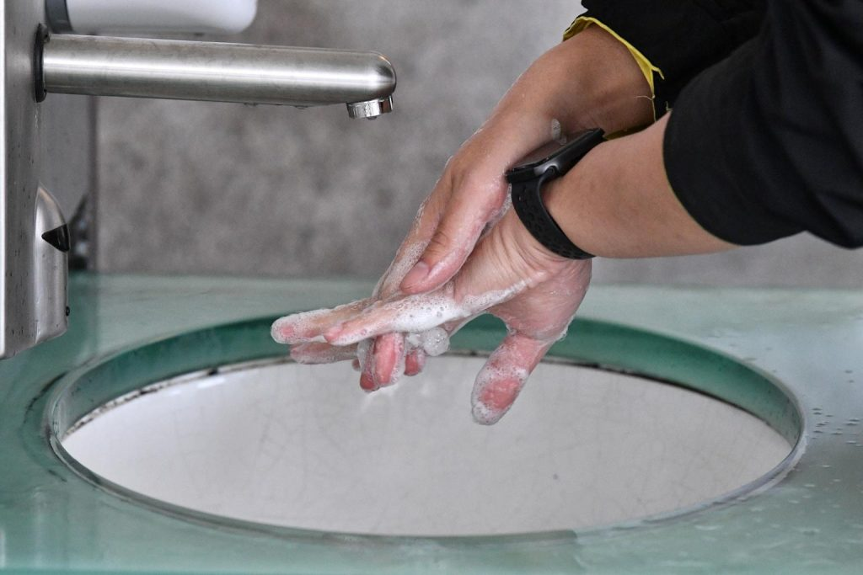

- A vírus cseppfertőzéssel terjed, és tüsszentéssel, köhögéssel adható át könnyen. Mivel a vírus érintés útján a kezedre kerülhet, kerüld az arcod, a szád és orrod érintését. Ne igyál mások poharából, ne egyél mások evőeszközével, ne fogyasszatok egymás ételéből, italából. Kerüld a kézfogást és a puszit is. Próbálj ki új formákat a barátaid üdvözlésére, a könyökök vagy cipők összeérintése vagy csak simán az integetés is a köszönés egy formája.

- Ne bánts senkit azért, mert beteg, vagy mert másik országból származik. Ne hibáztass másokat, és ne is találgass, hogy ki kaphatja meg a vírust. Emlékezz, a vírus nem válogat.

Szólj a szüleidnek, gondviselődnek vagy a tanárodnak, ha nem érzed jól magad, lebetegszel.

Védekezés a vírus ellen – Útmutató szülők számára
A COVID-19 egy új vírus, és még mindig nem ismerjük teljesen, hogy milyen hatással van a gyermekekre. Tudjuk, hogy bármilyen életkorú emberek megfertőződhetnek a vírussal, de eddig aránylag kevés megbetegedést jelentettek a gyermekek körében. A vírus halálos is lehet, de a súlyosabb állapot eddig elsősorban az előrehaladott állapotú krónikus betegségekben szenvedő, idős emberek esetében fordult elő. Ismerje meg a legfrissebb tényeket
Érdemes informálódni a koronavírus betegségről (COVID-19), ideértve annak tüneteit, szövődményeit, terjedését és megelőzését. Legyen naprakész a COVID-19-ről olyan megbízható forrásokon keresztül, mint például az UNICEF és a WHO, valamint a Nemzeti Népegészségügyi Központ és az operatív törzs tájékoztatásai. Legyen óvatos a hamis információkkal és az álhírekkel kapcsolatban, amelyek szóbeli vagy online módon terjednek.

Ismerje fel a koronavírus tüneteit gyermekénél
Gyanú esetén mindenképpen forduljon orvoshoz, először hívja fel háziorvosát, tájékoztassa a tüneteiről és arról, hogy hogy járt-e olyan országban, ahol nagymértékű a fertőzés. Ne feledje, hogy a koronavírus tünetei, például a köhögés vagy láz, nagyon hasonlóak lehetnek az influenza vagy a megfázás tüneteihez. Ha gyermeke megbetegszik, ne engedje közösségbe. Fontos, hogy otthon folytassák az iskolai munkát. Lehet online, az interneten követni az iskolai tananyagot, vannak olyan kiadók, amelyek ingyen letölthetővé tették a járvány idejére a tankönyveket és a televízió is sugároz oktatási műsorokat segítségként. Magyarázza el gyermekének egyszerű szavakkal, hogy mi történik, és nyugtassa meg, hogy biztonságban van.

Mutassa meg a helyes gyakorlatokat
A gyermekének tanítson meg olyan gyakorlatokat, mint a helyes, alapos és gyakori kézmosás, a könyökhajlatba vagy zsebkendőbe köhögés és tüsszentés. A használt zsebkendőket helyezzék zárt szemétgyűjtőbe, valamint ne érintsék meg a szemüket, a szájukat vagy az orrukat, ha nem mosták meg megfelelően a kezüket.

A helyes kézmosás
- lépés: Nedvesítse be a kezét meleg folyóvízzel.
- lépés: Vigyen fel annyi szappant, hogy befedje a kezeket.
- lépés: Dörzsölje be a kéz minden felületét – beleértve a tenyereket, a kézfejeket, az ujjak között és a körmök alatt – legalább 20 másodpercig.
- lépés: Alaposan öblítse le vízzel.
- lépés: Szárítsa meg a kezét. A törölközőket gyakran cserélje.

Gyakran mosson kezet, különösen étkezés előtt és után; orrfújás, köhögés vagy tüsszentés után, amikor mosdóba megy és ha láthatóan piszkos a keze. Ha éppen nem áll rendelkezésre szappan és víz, használjon alkoholos alapú kézfertőtlenítőt, amely legalább 60% alkoholt tartalmaz. Mindig mosson kezet szappannal és vízzel, ha a kezei láthatóan piszkosak.

Segítsen a gyermekének a stressz kezelésében
A gyermekek a stresszre különféle módon reagálhatnak. Általános reakciók lehetnek az alvászavarok, az ágybavizelés, a gyomor- vagy a fejfájás, szorongás, visszavonulás, düh, ragaszkodó érzés vagy az egyedül maradástól való félelem. Válaszoljon a gyermek reakcióira támogató módon, és magyarázza el neki, hogy ezek normális reakciók egy ilyen nem megszokott helyzetben. Hallgassa meg aggodalmait, és szánjon időt arra, hogy megnyugtassa, biztosítsa, hogy biztonságban van és gyakran dicsérje.
Ha lehetséges, adjon lehetőséget a gyermek számára a játékhoz és a pihenéshez. Tartsa be a rendszeres rutinokat és napirendeket, amennyire csak lehetséges, különös tekintettel az alvásidőre, és hozzanak létre újakat a megváltozott környezetben. Mutassa be a gyerek életkorának megfelelően a tényeket, magyarázza el, hogy mi történik, és adjon egyértelmű példákat arról, hogy mit tehetnek a saját és mások védelme érdekében a fertőzés ellen. Próbálja nyugodtan elmagyarázni a kialakult helyzetet.
Például, ha gyermeke rosszul érzi magát, otthon vagy a kórházban, ezt mondhatja: „Azért kell otthon/ a kórházban maradnod, mert ez biztonságosabb a te és barátaid számára is. Tudom, hogy időnként nehéz (talán félelmetes vagy akár unalmas), de be kell tartanunk a szabályokat, hogy mi is és mások is biztonságban legyenek”.

ELLENŐRZŐ LISTA SZÜLŐKNEK ÉS GONDVISELŐKNEK

- Amennyire lehetőségeik engedik, maradjanak otthon.
- Kísérje figyelemmel gyermeke egészségét, forduljon orvoshoz, ha jellemző tüneteket észlel, lehetőleg telefonon
- Mutassa meg gyermekének a megfelelő higiéniai gyakorlatokat
- Gyakran mosson kezet szappannal és folyóvízzel. Ha szappan és víz nem állnak rendelkezésre, használjon alkoholos alapú kéztisztítót, amely legalább 60% alkoholt tartalmaz. Mindig mosson kezet szappannal és vízzel, ha kezei láthatóan piszkosak.
  - Győződjön meg arról, hogy rendelkezésükre áll ivóvíz, a WC-k pedig tiszták és elérhetőek.
- Gondoskodjon arról, hogy a hulladékot biztonságosan gyűjtsék, tárolják és ártalmatlanítsák.
- Zsebkendőbe vagy a könyök hajlatába köhögjön vagy tüsszentsen, és kerülje az arca, a szeme, a szája és az orra érintését
- Bátorítsa gyermekét, hogy tegyen fel kérdéseket, és mondja el érzéseit. Ne felejtse el, hogy gyermekének különböző reakciói lehetnek a stresszre; legyen türelmes és megértő.
- A tények ismeretével igyekezzen elkerülni a megbélyegzést, és emlékeztesse a gyerekeket, hogy legyenek figyelmesek egymással

